**长春人文学院&英国朴次茅斯大学**

**“3+1”本硕连读项目方案书**

**2024年9月**

一、学校简介

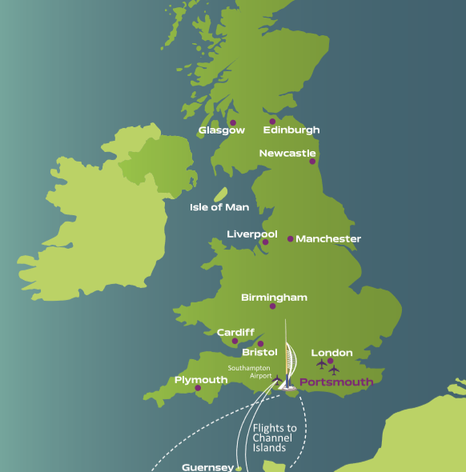 英国朴次茅斯大学始建于1869年，自1900年开始颁发学士学位。经过一百多年的发展，已经成为可授予学士至博士学位的综合性大学，现有专业430余个，在校学生23000名，其中包括5700多名国际学生。2024年QS全球排名502位。朴次茅斯大学语言学学科排名位于英国高校第12位。其商学院已加入世界MBA协会，全球只有64个国家的128个顶级商学院荣获该协会成员称号。朴次茅斯大学学生满意度连续5年在全英高校中名列前茅，2012年荣登第一名。学校毕业生的就业率高达94%，高于英国大学毕业生平均就业率七个百分点。

朴次茅斯大学位于英国南部海滨美丽而充满活力的朴次茅斯市，距伦敦市中心仅80分钟火车车程。朴次茅斯市气候温和，日照充足，是英国最大最繁忙的港口之一，是英国皇家海军基地，也是IBM公司欧洲总部所在地。

学费：朴次茅斯大学2024年学费为18,100--21,000英镑。（每年会有所调整）所有参加长春人文学院“3+1”本硕连读项目的学生可获得2,500--5,000英镑的奖学金。

二、项目简介

参加长春人文学院和英国朴次茅斯大学“3+1”本硕连读项目的学生，在获得国外大学的预录取通知书后，需在长春人文学院完成三个学年的学习。在大四出国前必须通过英国朴次茅斯大学预科课程和官方语言测试。国内校方学习成绩平均分需达到70分以上，完成本科学业，获得国内校方开具的预毕业证明，国外大学录取通知书。第四学年赴英国朴次茅斯大学，完成硕士课程。海外学习成绩合格且同时符合国内毕业、学位授予条件的同学，可获得国内大学毕业证书、学士学位证书和国外大学硕士学位证书。可在教育部留学服务中心进行国外学历学位认证。海外学历满足北上广深落户条件。

该项目，给希望早日参与国际竞争的高校和学生们提供了一个全新的选择。对于学生，相较在本科毕业后再攻读研究生，为学生们节省2-3年的宝贵时间。对于学校，这是学生国际化进而达到教师国际化、课程国际化、科研国际化、校园氛围国际化的重要契机。

1. 国内阶段录取条件
2. 大一、大二、大三，长春人文学院在籍学生。
3. 学习成绩平均分需达到70分以上。
4. 通过面试（英语口语&学生学习态度及沟通能力），获得国外大学

硕士预录取通知书。

1. 预科课程设置：

第一学期：

英国朴茅大学英语内部测试（PSE）强化课 共64课时

第二学期：

国际化生存技能 32学时

国际学术写作 32学时

共计两个学期，128课时

1. 国外阶段录取条件
2. 热爱祖国、遵纪守法、品德良好。
3. 独立生活能力强，能适应国外学习、生活。
4. 完成长春人文学院大一至大三所有课程（学分），成绩平均分需达到70分以上。
5. 完成预科课程，成功办理留学手续。
6. 通过英国朴次茅斯大学官方语言测试。
7. 持国内大学成绩单、预录取通知书，更换国外大学正式硕士录取通知书。
8. 成班人数

20人成班。以大一至大三学生为主要招生对象，由辅导员配合宣讲会进行宣传招生。

1. 项目收费
2. 本硕连读项目收费15,000元，含3,000元的留学服务费，针对长春人文学院参与本项目的首期学生减免留学服务费。
3. 减免后项目收费12,000元人民币，其中10,000元为国内预科课程费，2,000元为英国学籍注册费（若成功出国攻读硕士，退还学籍注册费；若未出国攻读硕士学位，学籍注册费不退）。

七、学生可享受的其他优惠

1. 凡是参与“3+1”本硕连读项目的学生，在国外阶段可获得英方院校2500--5000英镑奖学金。

2. 凡是参与“3+1”本硕连读项目的学生，可优先报名参加英方院校寒、暑期海外游学项目，需另收费。